|  |  |  |  |  |
| --- | --- | --- | --- | --- |
|  | FORMULARIO  **INFORMACIÓN PÚBLICA DE OFICIO** | | | |
| Del proceso: Acceso a la Información Pública | Código:**ASU-FOR-06** | Versión: 1 | Página 1 de 1 |



**PROGRAMACIÓN Y EJECUCIÓN FÍSICA, NOVIEMBRE 2019**

PLA-PLT-01.02

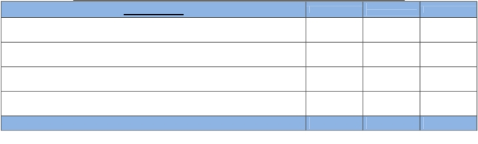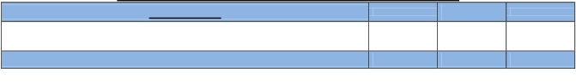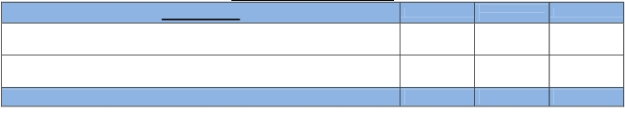

**BOLSAS DE ESTUDIO NIVEL MEDIO, CICLOS BÁSICO Y DIVERSIFICADO**

**PRODUCTO**

**META VIGENTE**          **EJECUTADA**

**META**

**% DE EJECUCIÓN**

Alumnas Y Alumnos Del Nivel Medio, Ciclo Básico Del Sector Oficial,

Beneficiados Con Bolsas De Estudio 14,618 13,849 95%

Alumnas Y Alumnos Del Nivel Medio, Ciclo Básico Del Sector Por

Cooperativa, Beneficiados Con Bolsas De Estudio 9,667 9,403 97%

Alumnas Y Alumnos Del Nivel Medio Ciclo Diversificado Del Sector

Oficial, Beneficiados Con Bolsas De Estudio 7,933 7,458 94%

Alumnas Y Alumnos Del Nivel Medio Ciclo Diversificado, Del Sector

Por Cooperativa Beneficiados Con Bolsas De Estudio 2,674 2,512 94%

**TOTAL** **34,892** **33,222** **95%**

Fuente: Sistema de Gestión -SIGES-, noviembre 2019

**BECAS DE ALIMENTOS NIVEL MEDIO, CICLO DIVERSIFICADO**

**PRODUCTO**

**META VIGENTE**          **EJECUTADA**

**META**

**% DE EJECUCIÓN**

Alumnas Y Alumnos Del Nivel Medio Ciclo Diversificado Del Sector

1,430       1,403     98%

Oficial, Beneficiados Con Becas De Alimentos

**TOTAL** **1,430** **1,403** **98%**

Fuente: Sistema de Gestión -SIGES-, noviembre 2019

**BECAS DE DISCAPACIDAD**

**PRODUCTO**

**META VIGENTE**          **EJECUTADA**

**META**

**% DE EJECUCIÓN**

Niños Y Adolescentes Con Discapacidad Beneficiados Becas

Escolares

Niñas Y Adolescentes Mujeres Con Discapacidad Beneficiadas Con

Becas Escolares

3,030       2,829         93%

2,528       2,370         94%

**TOTAL** **5,558** **5,199**  **94%**

Fuente: Sistema de Gestión -SIGES-, noviembre 2019

Todos los documentos que se encuentran en el Sitio Web del Sistema de Gestión de la Calidad son los documentos actualizados y controlados.